**北京邮电大学软件学院**

**2017-2018 学年第 1学期实验报告**

**课程名称： XML&Web Service**

**实验名称： Web services implementation___**

**实验完成人：**

**姓名：**____原婷婷____**学号：**_____2015212109___

**成绩：**________

**指导教师：**_______ __**__吴国仕_**______________

**日 期： 2017 年 12 月 27 日**

1. **实验目的**

掌握web service相关内容，熟练使用工具。

1. **实验内容**

Create one web service with the function:

1.Input string1 and string2, to compare string1 and string2 is equal or not.

2.To add the string1 and string2, and return the value of string1+string2.

1. **实验环境**
   1. Windows环境
   2. Myeclipse，soapUI
2. **实验过程及结果**

写一个比较类

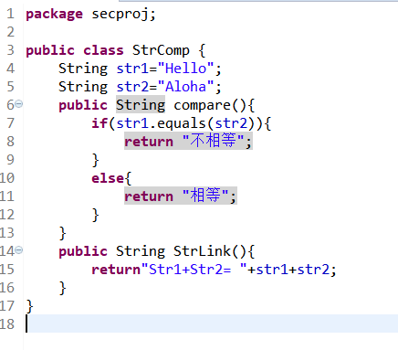

MSDL Screen

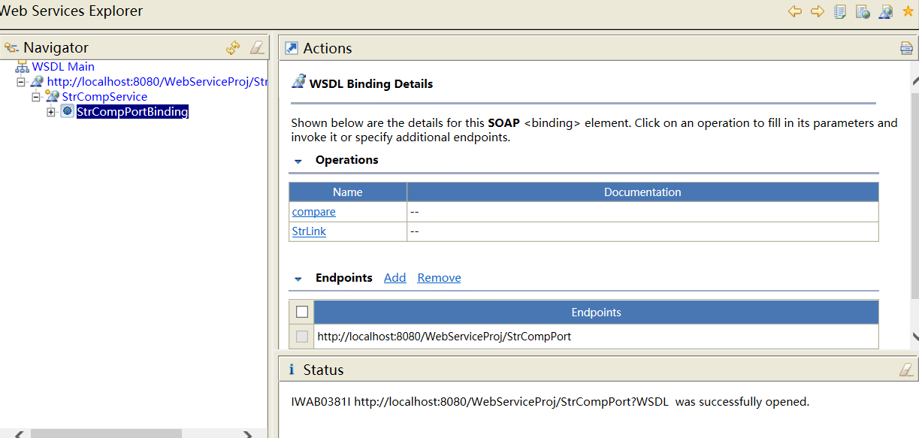

检查结果

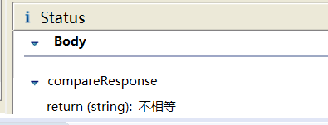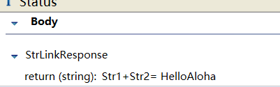

<http://localhost:8080/WebServiceProj/StrCompPort>？WSDL

运行后打开浏览器：

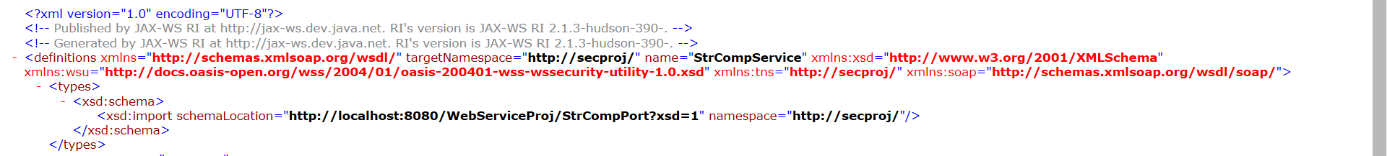

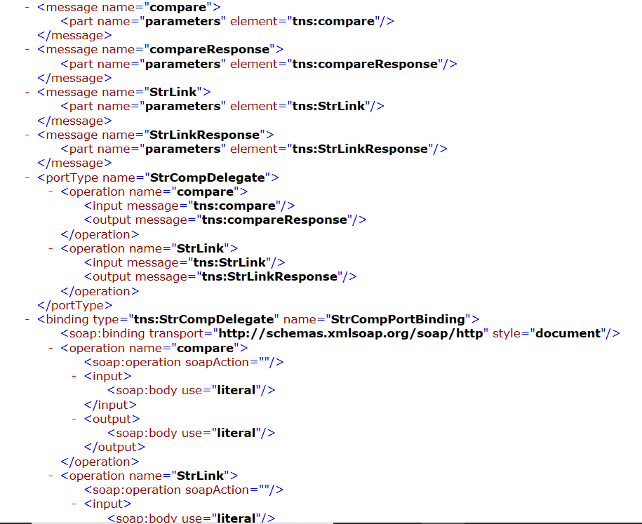

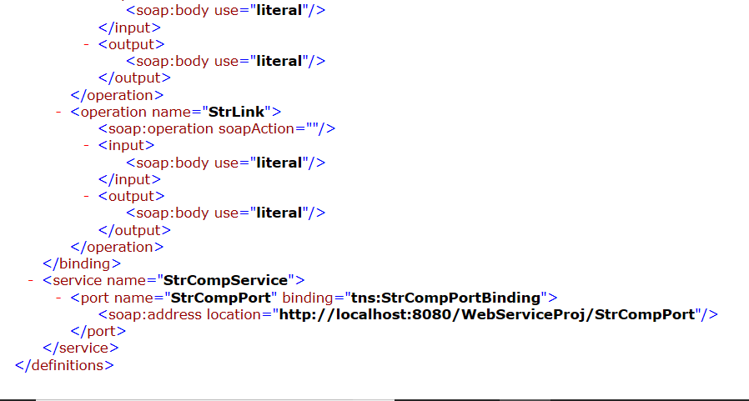

http://localhost:8080/WebServiceProj/StrCompPort

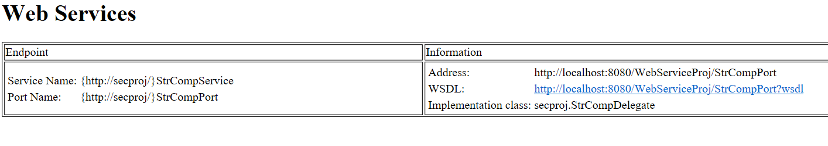

使用soapUI测试

